УДК 65.012.32

Бушуєв Сергій Дмитрович
д. т. н., професор, завідувач кафедри управління проектами, ORCID: https://orcid.org/000-0002-7815-8129
Київський національний університет будівництва та архітектури, Київ
SBushuyev@ukr.net

Бушуєв Денис Антонович
к.т.н., доцент кафедри інформаційних технологій ORCID: https://orcid.org/0000-0001-5340-5165
Київський національний університет будівництва та архітектури, Київ
BushuyevD@gmail.com

Бушуєва Наталія Сергіївна
д.т.н., професор кафедри управління проектами ORCID: https://orcid.org/0000-0002-4969-7879
Київський національний університет будівництва та архітектури, Київ
natbush@ukr.net

Козир Борис Юрієвич
к.т.н., доцент кафедри управління проектами ORCID: https://orcid.org/0000-0003-3400-4571
Національний університет кораблебудування ім. адм. Макарова, Миколаїв
boriskozyr@ukr.net

ІНФОРМАЦІЙНІ ТЕХНОЛОГІЇ РОЗВИТКУ КОМПЕТЕНЦІЙ З УПРАВЛІННЯ ПРОЕКТАМИ НА ОСНОВІ ГЛОБАЛЬНИХ ТРЕНДІВ

Анотація Глобальні процеси та їх тренди які відбуваються в різних галузях знань з суттєвим прискоренням впливають на розвиток інформаційних технологій та компетенцій управління проектами, програмами та портфелями проектів. Метою статті є дослідження механізмів оцінювання компетенцій проектних менеджерів для їх розвитку на основі сучасних трендів та гнучкої методології Agile в управлінні проектами при створенні сучасних інформаційних технологій. Глобальні тренди, що формують оточення проектів та програм пов’язане з глобальним прискоренням, дигіталізацією, розвитком блокчайн, хмарних та туманних технологій, активним впровадженням розумних SMART систем, переходу від «раціональної економіки» до «поведінкової економіки». Конвергенція цих трендів створює нову платформу щодо ефективності застосування існуючих методологій, систем знань та компетентності проектних менеджерів. На основі конвергенції, інтеграції та гармонізації методологій управління проектами та програмами визначено покрокову методику досліджень. Фундамент змін оточення лежить у зміні парадигм на гнучкі моделі життєвих циклів проектів Agile, прийняття рішень в умовах невизначеності на основі датамайнінг з раціональної до ірраціональної. В статті досліджуються сучасні інформаційні моделі які змінюють системи компетенцій менеджерів проектів, наближують моделі та методи прийняття рішень. При цьому зміна компетенцій, як дій або функцій які мають виконувати менеджери проектів впливає на модель компетентності та систему оцінки, включаючи ключові індикатори компетентності (KCI). Наведено змістовну модель діагностики застосування компетентнісних моделей та методів управління проектами у цифровій та «поведінковій економіці» на основі гнучких методологій. Визначені деякі ключові індикатори компетентності, які застосовуються при оцінці компетентності менеджеру проекту на основі його компетенцій щодо роботи у команді проекту. Досліджено паттерни поведінки проектних менеджерів при створенні продукту проекту та управлінні проектами. Паттерни дозволили авторам визначити вузькі місця у застосуванні Agile методологій управління проектами в умовах конвергенції трендових інформаційних моделей та технологій. Наведено приклад WEB сайту щодо управління оцінкою компетентності менеджерів проектів по моделі IPMA ICB4.

Ключові слова: інформаційні системи, конвергенція, тренди, проект, компетентність, паттерн поведінки, менеджер проекту.

- Вступ

Постановка проблеми. Глобальний розвиток провідних країн світу прискорюється завдяки активному впровадженню інноваційних інформаційно-комунікаційних технологій, зростанню глобальної потужності обчислювальних систем, їх відкритості та швидкості передачі даних. При цьому зберігаються глобальні тренди «дігіталізації економік, побудови розумних SMART систем на різних рівнях суспільства, застосування баз знань, обробки великих об’ємів даних, блокчайн, хмарних й туманних обчислень та інновацій». Відповіддю на ці тренди та виклики став перехід багатьох проектів та програм на управління з використанням гнучких методологій Agile. Це є ключовим драйвером прискорення інноваційного розвитку. У глобальному вимірі це означає стиснення життєвих циклів інновацій та очікування новітніх продуктів за формулою «швидше – потужніше – дешевше».
Наступна група трендів пов’язана з зміною парадигми прийняття рішень та переходом від «раціональної економіки» до «поведінкової економіки». Основний постулат «раціональної економіки» свідчить, що людина робить вибір, виходячи з можливого оптимального результату. Тобто, при виборі проектів менеджер буде здійснювати свій вибір неупереджено, набуваючи тільки найкраще з того, що можемо дозволити, спираючись на раціональні очікування. При переході до «поведінкової економіки» все частіше приймаються ірраціональні рішення. Ці тренди впливають на всі процеси розвитку особистості, організацій та бізнесів, економіки країн та глобальної економіки. Вони формують протиріччя у процесах конвергенції (наближення) систем знань та прийняття рішень. Дослідження процесів розвитку подібних систем потребує застосування гнучких підходів до аналізу процесів управління, проектів та програм. Поява глобального тренду переходу до нової «поведінкової економіки» на зміну «раціональної економіки» суттєво міняє інструментальне забезпечення інформаційних систем, паттерни поведінки менеджерів при застосуванні сучасних методологій управління розвитком на основі проектів, програм та портфелів проектів. Ці тренди впливають на розвиток суспільств, систем державного управління та управління розвитком реального сектору економік.
Гіпотеза конвергенції являє собою твердження про те, що як би не різнились між собою інформаційні технології та системи управління в процесі розвитку вони відкидають неефективні інструменти зі збереженням ефективних. Через це вони після такого поступового відбору стають відносно схожими або наближеними. Цьому, в значній мірі, сприяє розвиток знань, технологій обробки великих обсягів даних та методологій, техніки та технологій, які орієнтують діяльність на створення цінностей та зменшують відстань між інформаційними системами управління різних галузей, створюючи єдину методологічну основу, враховуючи при цьому особливості об’єктів управління [1,9].
Також відповідно гіпотези конвергенції, якщо об’єкт управління на початковому етапі знаходиться дальше від положення стійкої рівноваги, темпи його розвитку будуть вище, ніж системи, що знаходиться ближче до стану рівноваги. Відповідно, в довготривалому періоді диференціація може згладжуватися. На практиці більшість компаній в умовах сучасного ринку розглядають вибір та створення ефективної методології управління проектами, програмами та портфелями проектів як ключовий елемент забезпечення і підтримки конкурентоспроможності. Сучасні технології, засоби комунікації, збільшені темпи накопичення і доступності інформації дозволяють швидко вивчати і використовувати нові методології, забезпечувати їх інформаційну підтримку, та швидкість їх адаптації.
У процесі створення нових інформаційних систем та методологій управління широко використовуються технології бенчмаркінгу, перенесення кращих практик, які не завжди достатньо обґрунтовані, мають чітку інтеграції та гармонізації для їх практичного впровадження.
Використання методів бенчмаркингу в управлінні проектами доцільно там де застосовується системний підхід до перенесення знань з існуючих моделей знань до систем управління проектами. Отже, бенчмаркінг та методи аналогій є інструментами, які потребують подальшої розробки методів та моделей конвергенції та інтеграції перенесених методологій, та їх наукового і практичного обґрунтування при формуванні нових, більш ефективних систем знань, підходів і методологій управління проектами.
Дігіталізація економік та активне застосування накопичених знань є одним з ключових драйверів формуючих прискорення глобального розвитку.
Проблема, яка розглядається у даній статі пов’язана зі створенням ефективних інформаційних систем оцінки компетентності менеджерів проектів для їх розвитку на основі гнучкої методології (парасольки) Agile.
Метою цієї статті є дослідження механізмів оцінювання компетенцій проектних менеджерів для їх розвитку на основі сучасних трендів та гнучкої методології Agile в управлінні проектами при створенні сучасних інформаційних технологій.

- Методика досліджень
Огляд існуючих методологій, моделей, методів і механізмів управління програмами інноваційного розвитку організацій в умовах кризи довів, що сучасні інформаційні технології та методології управління проектами, як правило, трансформуються в стандарти, підтримувані різними професійними структурами, такими як P2M, РМВоК, PRINCE2, MSP, Agile, «Стандарт за індивідуальними компетенціями для управління проектами, програмами та портфелями проектів», «Стандарт з організаційних компетенцій», «Стандарт по оцінці ефективної діяльності в проектах» та іншими. Як правило такі стандарти не підтримують розвиток компетентності та лідерства менеджерів проектів та програм. Особливу роль відіграють стандарти ISO 21500, 21503, 21504 з керівництва й управлення проектами, програмами та портфелями проектів, побудові WBS структур, тощо. Стандарти стали необхідні для перенесення кращої світової практики успішних організації на основі стратегії ефективного використання інтелектуальних активів для створення цінностей, підвищення продуктивності та ефективності. На превеликий жаль існуючи досліджені стандарти погано працюють в умовах кризи та турбулентності оточення. Слабким місцем їх застосування та створення новітніх методологій, які враховують динаміку оточення та його стан, є застосування знань які накопичила природа про створенні живих організмів. Професіональне застосування таких знань у створенні новітніх методологій управління проектами на основі теорії подібності є концептуальною ідей досліджень авторів. Інша група факторів, які впливають на вибір напрямку досліджень є глобальні тренди. Суттєвий вплив на створення нової методології управління проектами відіграє глобальний тренд переходу до «поведінкової економіки». Глобальний тренд переходу до нової «поведінкової економіки» від традиційної «раціональної економіки» суттєво міняє сутність методологій управління проектами, програмами та портфелями проектів та впливає на компетентність, лідерство та поведінку менеджерів. При цьому зберігається глобальний тренд конвергенції економік та ключових напрямків розвитку. Базою для конвергенції (наближення) є раціональна та поведінкова економіки разом з дігіталізацією економік, розвитком інформаційних суспільств, SMART об’єктів (будинків, селищ, міст), застосування блок чайну, хмарних та тума них технологій, баз знань та інновацій. Ці тренди впливають на глобальний розвиток суспільств, систем державного управління та проектів розвитку реального сектору економік.
У [2] автори визначають конвергенцію (від лат. Convergo - «зближую») як процес зближення, сходження (у різному сенсі), компромісів. Конвергенція - це не тільки взаємопроникнення, а й об'єднання за принципом взаємного доповнення.
Також визначається, що під час конвергентного процесу виявляються біфуркаційні параметри, які переводять стійку систему в неврівноважний стан. Після проходження точки біфуркації система переходить в новий рівноважний стан.
Точка біфуркації визначена, як критичний стан системи, при якому система стає нестійкою щодо флуктуацій і виникає невизначеність: чи стане стан системи хаотичним або вона перейде на новий, більш диференційований і високий рівень впорядкованості. Зазвичай точка біфуркації має кілька гілочок аттрактораів (стійких режимів роботи), по одному з яких піде система. Однак заздалегідь неможливо передбачити, який новий аттрактор займе система.
На відміну від терміну «конвергенція», «інтеграція» (лат. Integratio - відновлення, заповнення, від integer - цілий) це об'єднання в єдине ціле будь-яких елементів або процесів.
В управлінні проектами інтеграція відіграє важливу роль, оскільки забезпечує цілісне бачення проекту, починаючи від ініціації, планування, реалізації та завершення. Управління інтеграцією має забезпечувати системне цілепокладання, включаючи визначення очікувань всіх учасників проекту; системне ціледосягення, інтегральне бачення результатів, консолідацію всіх ресурсів та робіт проекту на шляху досягнення цілей.
Управління інтеграцією реалізується у всіх галузях управління проектом і є основним чинником, який забезпечує цілісність та стійкість проекту. Далі, в статті термін «конвергенція» буде використовуватися із зазначенням процесу зближення, сходження системних характеристик різних об’єктів дослідження. Конвергенція це процес, границі якого визначаються початком наступного процесу – інтеграції і який не включає процесів взаємопроникнення, з’єднання.
Складність та значимість управління інтеграцією зростає з масштабом та модульністю, під час переходу від управління окремими проектами до програмам і портфелів програм і проектів. При застосуванні «раціональної економіки» людина робить вибір, виходячи з можливого оптимального результату. Тобто, при виборі проектів менеджер буде здійснювати свій вибір неупереджено, набуваючи тільки найкраще з того, що можемо дозволити, спираючись на раціональні очікування.
Команда управління проектом в рамках діяльності з управління зацікавленими сторонами зазвичай визначає для зацікавлених сторін тільки їх загальні функції та ступінь впливу на діяльність по проекту. Це зумовлює необхідність відмовитись від застосування терміну «управління» по відношенню до зацікавлених сторін в його традиційних розуміннях. З цих причин діяльність команди управління проектом щодо взаємодії розглядається як така, що пов’язана з виконанням двох ключових функцій.
Перша функція полягає у модеруванні взаємної трансляції-розуміння повідомлень між зацікавленими сторонами, які пов’язані з проектною ситуацією. Глобальна мета модерування діяльності по проекту з урахуванням умов, що фактично склалися в проекті та в життєдіяльності зацікавлених сторін. Базовою категорією при цьому виступає «ставлення» кожної зацікавленої сторони до ситуації.
Друга функція стосується вимірювання, оцінки та інтерпретації за критерієм однорідності стану середовища взаємодії в певній проектній ситуації.
Роль базової категорії в межах виконання цієї функції відіграють базові характеристики середовища взаємодії – проектний контекст (оточення), корпоративна культура зацікавлених сторін та культурний контекст проекту.
В якості елементів механізму управління взаємодією в проектних ситуаціях, перш за все, розглядаються взаємодіючі сторони - зацікавлені сторони проекту, команда управління проектом (в особі керівника) та відповідального за управління взаємодією в проекті. Кожна з взаємодіючих сторін виступає носієм певної компетентності [3] та культурного контексту: зацікавлені сторони є носіями проектного контексту корпоративної культури (далі – проектного контексту) своєї організації, команда управління проектом – носієм культурного контексту проекту. Механізм управління взаємодією та оцінки компетентності представляється у вигляді послідовності блоків дій, кожен з яких розглядається на відповідних площинах. Зв'язок між площинами встановлюється за рахунок зв’язків між елементами блоків дій суміжних площин. Такими площинами є: іспит, самооцінка, підготовка попереднього звіту, підготовка фінального звіту, проведення інтерв’ю, аналіз діяльності проектного менеджера у діловій грі або груповій ситуаційній вправі, тощо. Інформаційна технологія повинна супроводжувати всі ці дії щодо оцінки компетентності менеджерів проектів та програм та визначати фінальну оцінку.

- Результати досліджень
  - Управління знаннями у розвитку компетентності менеджерів проектів
Глобалізація і турбулентний стан ринків створюють дуже складні умови для розвитку організацій. При цьому інноваційний розвиток визначається як ключовий фактор успіху. Повторити успіх на основі попереднього досвіду далеко не просто. Цілі галузі намагаються скористатися найкращими методами організації роботи і управляти накопиченими в організаціях знаннями, але переважна більшість спроб домогтися досконалості закінчуються провалом. Тому потрібні нові методології та засоби трансформації знань, як кращого досвіду, в проекти і програми розвитку.
Моделі знань, які застосовуються у дослідженні класифікуються наступним чином: прості (мають лише концепти); на основі фреймів (мають лише концепти і властивості); на основі логік. Слід зазначити, що відносини, які використовуються при створенні онтології, значно менш різноманітні, ніж терміни, і, як правило, не специфічні для конкретної предметної області. Аксіоми використовуються для моделювання тверджень, які завжди є істинними. Між базовими термінами систем знань можуть бути встановлені певні види зв'язків. Словник термінів в певній прикладній області, тезаурус зі своїми поняттями (концептами) і зв'язки, які визначають терміни природної мови, можуть розглядатися як знання.
Ключовими принципами систем управління інноваційними проектами та програмами є:
1. Орієнтація проекту або програми на створення цінності і її міграцію для задоволення зацікавлених сторін.
2. Зв'язок інноваційних проектів і програм з корпоративною стратегією.
3. Втілення інструментів «ощадливого управління та виробництва» разом з переходом до гнучких життєвих циклів Agile.
4. Ефективне поділ обов'язків і відповідальності в проекті.
5. Орієнтація компетенцій і процесів управління на створення продукту і досягнення цілей.
6. Фокусування учасників на старанним виконанні і ефективності діяльності в проекті.
7. Подання та комунікації в рамках кращого майбутнього. Фокус на вигодах і перешкодах до успіху.
Розглянуті принципи складають основу більшості використовуваних систем знань і методологій управління інноваційними проектами та програмами.
Дані принципи визначають систему концептуальних термінів стратегічного рівня в управлінні проектами. На тактичному і операційному рівні застосовується інша система принципів і, отже, термінів знань.
Концептуалізація знань в управлінні інноваційними проектами, як правило, проводиться на стратегічному рівні з використанням описаної нижче формальної моделі.
Зі змістовної точки зору, знання інноваційного проекту служить для представлення понять, необхідних при описі, як управлінської діяльності, так і знань в цілому. У зв'язку з цим знання інноваційного проекту включають універсальні сценарії управлінської діяльності по створенню продукту і процесу управління на основі наукових знань, а також знання предметної області. Сьогодні стає зрозумілим, що перехід до «поведінкової економіки» суттєво залежить від компетентності проектних менеджерів, команд та організацій. Перед сучасними організаціями стоїть актуальне завдання: розвинути компетентнісний потенціал фахівців в повному обсязі, що є вкрай важливим для прийняття правильних управлінських рішень на основі принципів необхідного різноманіття Ешбі [4,7] і проведення достовірної експертизи в ході реалізації проекту. Однак необхідно пам'ятати, що для кожного співробітника, що розвиває свою кар'єру в організації, такий розвиток є, з одного боку, мотивуючим фактором, з іншого – загрозою для організації яка не сформувала механізми затримки таких співробітників. При цьому від кожного співробітника очікується, що він навчиться керувати своїми власними компетенціями і розвивати їх. В процесі розвитку ураховуються артефакти та самооцінка. Такими артефактами є проходження різних видів підвищення компетентності проектних менеджерів.
Приклад інформаційної технології формування оцінки на основі Ключових Індикаторів Компетенцій (KCI) за групою «Перспектива», елемент компетенцій «Стратегія» [3] наведено у табл. 1.
Таблиця 1.
Фрагмент оцінки ключових індикаторів компетенцій (KCI) за групою «Перспектива», елемент компетенцій «Стартегія»
Елементи компетенції | KCI Пос. | Ключеві індикатори компетенції | Письмовий екзамен | Звіт (тільки рівні A, B та C) | Екзамен або звіт
Елементи компетенції | KCI Пос. | Ключеві індикатори компетенції | ("✓" = успішно оцінені) | ("✓" = успішно оцінені) | KCI складено ? | KCI складено ? | Здані KCI?
Стратегія | C.01.1 | Вирівнювання місії та бачення організації | ▪ | ✓ | 1 | 80% | 1
 | C.01.2 | Ідентифікація та використання можливостей впливу на стратегію організації | ▪ | ✓ | 1
 | C.01.3 | Розробка та забезпечення постійного підтвердження законності бізнесу \ організації | ▪ | ▪ | 0
 | C.01.4 | Визначення,оцінювання та розгляд критичних факторів успіху (КФУ) | ▪ | ✓ | 1
 | C.01.5 | Визначення, оцінювання та розгляд ключових індикаторів ефективності | ▪ | ✓ | 1

Асесори, які пройшли спеціальну підготовку та акредитовані міжнародними асоціаціями, послідовно оцінюють здобутки претендента на міжнародну сертифікацію компетентності з управління проектами та програмами. Послідовність дій з оцінки компетентності залежить від рівня претендента на його прагнень пройти сертифікацію [3].
Якщо раніше управління компетентністю розглядалося як бажаний компонент системи управління організацією, то в даний час воно стало конче необхідним. Розвиток компетентнісного підходу пов'язано з застосуванням ідеї дослідження «поля компетенцій» проектного менеджера та організації [6,8]. Під полем компетенцій будемо розуміти простір компетенцій в областях управління проектами та створення продукту. Для його втілення ідеї поля компетенцій необхідно розробити відповідну систему управління на основі наступних принципів:
- компетенції повинні бути чітко розмежовані (принцип незалежності компонентів ефективної моделі);
- в систему управління повинні бути включені всі компетенції поля, що відносяться до діяльності організації (принцип повноти);
- повноваження співробітників повинні чітко визначатися, періодично переглядатися і враховувати актуальні виклики організації (принцип реалістичності);
- все компетенції поля необхідно деталізувати до потрібного рівня (принцип диференціації);
- для всіх компетенцій поля повинні бути розроблені індикатори, що дозволяють оцінювати компетентність співробітників (принцип вимірності).
Приклад розробленої авторами WEB системи оцінки та сертифікації менеджерів проектів та програм наведено на рис. 1.
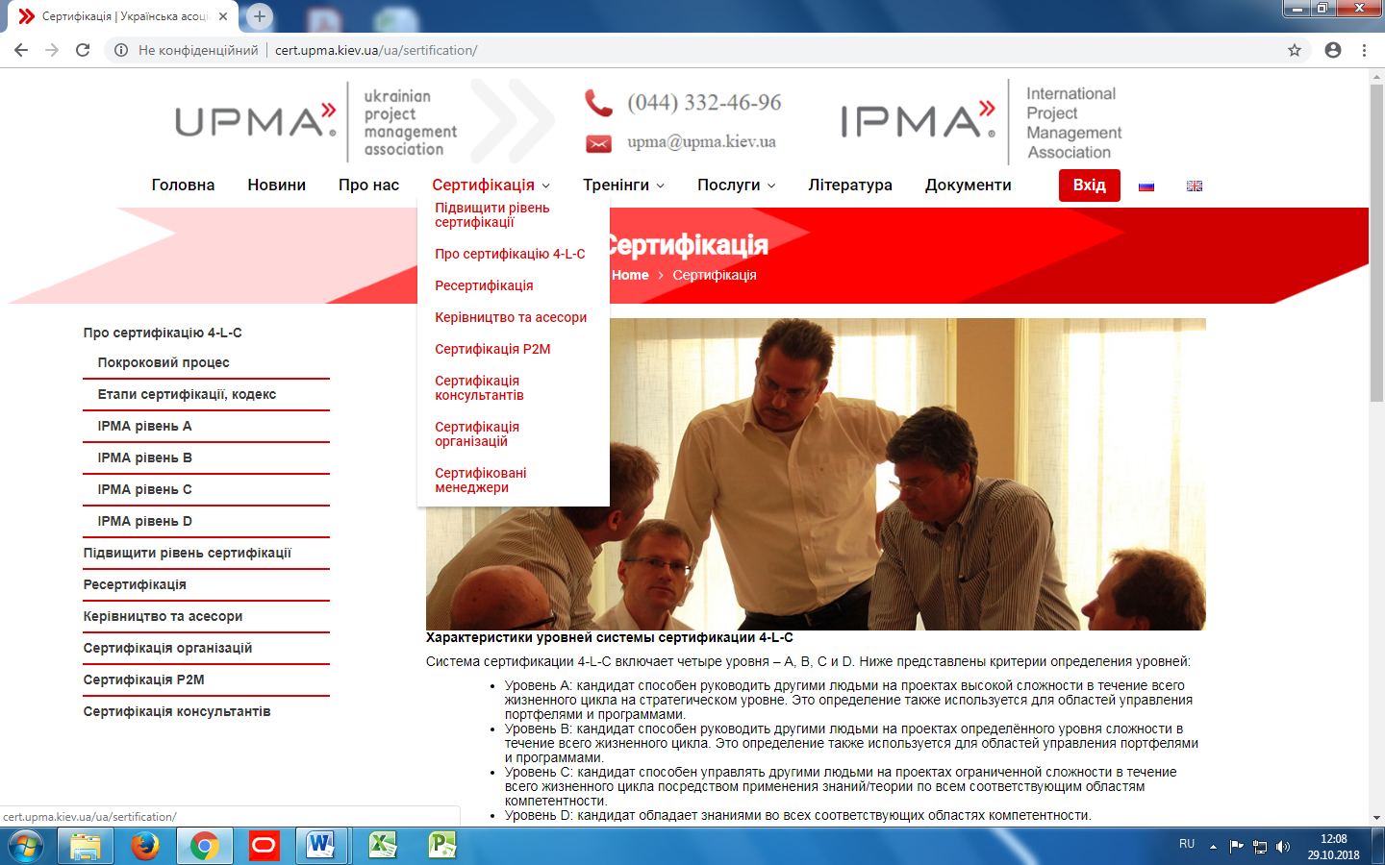
Рис. 1 приклад WEB технології оцінки та міжнародної системи сертифікації проектних менеджерів
Дослідження формування поля компетенцій з управління проектами та створення продукту показали незначні коливання компетентності співробітників які управляли проектом та створювали ІТ продукт за методологією Agile (рис. 2).

Рис. 2. Діаграми оцінювання компетенцій за ключовими індикаторами компетенцій за елементом компетентності «Керівництво, структури і процеси»
Діаграма наведена на рис. 2 оцінки вказує претендент не достатньо володіє принципами гнучкого управління портфелем проекті (елемент 2.3). Така оцінка визначена в процесі проходження письмового іспиту та вимагає від претендента відпрацювання даного елемента компетентності.
Проектні менеджери, які працюють у галузях з високою комунікативною здатністю, через якийсь час можуть втратити інтерес і мотивацію до роботи, що призводить до зниження особистої ефективності та продуктивності. Для проектних менеджерів, які керують командами, де співробітники в основному працюють в системі "людина - людина" це повсякденна проблема. Висока комунікативна здатність – сильний стрес-фактор, особливо якщо робота людини пов'язана з сильно конкурентним середовищем і високими клієнтськими очікуваннями. У цих умовах особливої актуальності для керівника проектами набуває вивчення симптомів емоційного вигорання, когнітивного дисонансу та їх профілактики.
Крім того, сучасні інформаційні технології, засоби комунікації, підвищення доступності інформації та збільшені темпи її накопичення дозволяють швидко адаптувати розроблені методології для вирішення різних практичних задач, не завжди враховуючи при цьому специфіку різних галузей та особливості системних характеристик різних об’єктів управління, включаючи інфраструктурі проекти та програми.
З іншого боку, при науково обґрунтованому, систематизованому використанні методологій та методів різних предметних галузей з’являються нові можливості для розробки нових підходів до прийняття проектних рішень з метою забезпечення успішності проекту. Також, при впровадженні різних методологічних підходів необхідно чітко визначати критерії оцінювання досягнення успіху при їх застосуванні. Такі критерії мають враховувати основні принципи оцінки ефективності різних систем, які складають єдиний інформаційний простір управління проектами та програмами, та визначають загальну успішність проекту.
Також, сьогодні, в умовах постійних швидких змін і перетворень, непростою задачею для менеджера проекту стає визначення та узгодження вимог учасників проекту, з яких формуються вихідні дані для прийняття управлінських рішень під час його планування та реалізації. При вирішенні таких задач менеджеру проекту необхідно не тільки визначати всі зацікавлені сторони та врахувати їх вимоги, але й розраховувати оптимальні параметри їх взаємодії для досягнення успіху. При цьому, учасники проекту у процесі його реалізації вкладають та одержують з проекту різні цінності і впливають на проект, виходячи зі своїх інтересів, компетенції та ступеня залучення до проекту. Управління проектом може суттєво ускладнюватись через зміну таких вимог та цінностей під час реалізації проекту. Це обумовлює необхідність удосконалення існуючих і розробки нових методів і моделей та інформаційних технологій прийняття проектних рішень при узгодженні основних параметрів проекту з врахуванням обмежень та допущень основних учасників проекту за допомогою методів конвергенції [5].
Під паттерном поведінки проектного менеджера [3,10] будемо розуміти модель застосування поведінкових компетенцій в процесах управління. При цьому пропонується модель груп компетенцій в форматі «Лідерство-Інтелект-Емоції».
Мета структурного аналізу полягає в перетворенні загальних розпливчастих знань щодо вихідної предметної області в точні моделі, які описують різні підсистеми модельованої організації.
При моделюванні систем взагалі і, зокрема, для цілей структурного аналізу використовуються різні моделі, що відображають:
- функції, які система повинна виконувати;
- процеси, що забезпечують виконання зазначених функцій;
- дані, необхідні при виконанні функцій, і відносини між цими даними;
- організаційні структури, що забезпечують виконання функцій;
- матеріальні та інформаційні потоки, що виникають в ході виконання функцій.
Модель являє собою сукупність об'єктів і відносин між ними, яка адекватно описує лише деякі властивості модельованої системи. Модель є лише одним з багатьох можливих тлумачень системи. Це тлумачення має влаштовувати користувача в даній ситуації, в даний момент часу.
Для моделі в загальному випадку характерні чотири властивості:
- зменшений масштаб (розмір) моделі, точніше, її складність, ступінь якої завжди менше, ніж у оригіналу. При побудові моделі свідомо вводяться спрощення;
- збереження ключових співвідношень між різними частинами;
- працездатність моделі, тобто можливість в принципі працювати;
- адекватність моделі дійсним властивостям оригіналу (ступінь достовірності).
Важливо також підкреслити, що будь-яка модель відображає точку зору тієї чи іншої групи розробників проекту. Кожній моделі притаманні свої цілі і завдання, і тому об'єкт бізнесу, який представляє собою складний комплексний організм, як правило, описується деяким набором моделей, в сукупності утворюють загальну модель даної бізнес-системи.
Розглянемо аномалії в управлінських функціях та системі прийняття рішень у групі функціональні аномалії. Це:
- маятникова система підготовки та прийняття рішень (заходи і контрзаходи);
- дублювання організаційного порядку (розпорядження, які повторюють обов'язкові норми, та ін.);
- ігнорування організаційного порядку (порушення прийнятих норм);
- розрив між рішенням і виконанням завдань (ускладнення реалізації прийнятого рішення неврахованими факторами або неможливість його здійснення);
- стагнація (нездатність до змін, невміння їх здійснювати);
- придушення розвитку надмірним функціонуванням;
- демотиваційний стиль керівництва (переважання негативної оцінки дій співробітників, відсутність заохочень);
- інверсія (результат управлінського впливу виявляється протилежним до мети).
Виникненню аномалій в управлінських рішеннях сприяють не тільки неправильні рішення керівних органів, а й сформовані аномалії в побудові організації. Ці аномалії також призводять до порушення робочого процесу, викликають спади в діяльності організації.
Прикладом можуть служити так звані маятникові рішення. Ця патологія виникає через відсутність чіткої системи прийняття рішень та плану, і в підсумку результат одних дій нейтралізується іншими. Іноді вона проявляється в чистому вигляді: на прийняту міру вводиться контрзахід, а прийняте рішення скасовується. Наприклад, створення центру компетенцій з управління програмами розвитку і подальше його скасування, за обґрунтуванням важливості впровадження нової технології і повернення до старого способу виробництва і т. п. Ситуаційний підхід, відсутність програми дій, можуть бути дуже небезпечні, тому що результат діяльності організації в цьому випадку зводиться до нуля. Компанія не розвивається і втрачає конкурентоспроможність.
Це явище в тій чи іншій мірі характерно для всіх організацій, але найбільш сильно проявляється у великих фірмах з безліччю підрозділів і в компаніях з низькою мотивацією персоналу. Через дану аномалію можна оцінювати ступінь керованості організації: чим сильніше розсіювання цілей, тим нижче керованість. Розглянуті аномалії є основою для формування кейсів з управління, які застосовуються у процесі оцінки рівня компетентності претендентів. Причому всі кейси розглядаються у контексті організаційних ціннісних платформ, наведених у таблиці 2.
Таблиця 2.
Сім класичних типів організаційних ціннісних платформ
№ | Тип організації | Графічне зображення структури | Основні домінуючі цінності
1 | Клан |  | Приналежність до клану є гарантією благополуччя, близькість до лідера клану визначає місце в організації. Люди проявляють відданість вождям і старійшинам, поклоніння клановим обрядам
2 | Жорстка ієрархія |  | Прагнення прибутку та влади. Світ діє джунглі, повні небезпек. Той, у кого сила та влада завжди правий. Присутня жорстка експлуатація нижчих, тому завоюй, перехитри і домінуй над іншими
3 | Структурована ієрархія, що підпорядкована закону |  | Прихильність до порядку і закону, патріотизм до організації та її лідерів забезпечує кар’єрне зростання. Особистість приносить себе в жертву закону, цілі, системі. Правильне життя забезпечує стабільність зараз і нагороду в майбутньому
4 | Проектно- орієнтовані матричні структури |  | Щоб досягти успіху треба діяти у своїх власних інтересах. Зміни і розвиток властиві всьому на світі. Організація процвітає за рахунок технологій і компетентності. Досягнення результатів шляхом інновацій
5 | Соціально відповідальна спільнота професіоналів. націлених на збереження середовища |  | Пошук миру та дбайливе ставлення до природи. Люди повинні звільнитися від жадібності, догм і розбіжностей. Чутливість і турбота замість холодної раціональності. Ресурси планети мають бути розподілені в рівних частках
6 | Самоорганізована орієнтована на якість життя горизонтальна мережа |  | Жити повно і відповідально. Розкіш самого буття важливіше матеріального володіння. Гнучкість, та спонтанність мають найвищий пріоритет. Синергетичне інтеграційне сприйняття різноманітності
7 | Холакратія. Однорівнева система управління при створенні цінностей | …  Цінність | Холакратія – вид підприємства, де немає ієрархії підпорядкування і посад. Це самоорганізована модель. Головна її ідея – об’єднання працівників у кола, всередині яких ухвалюються рішення про розподіл завдань та відповідальність.

Найбільш складною моделлю оцінки компетентності, з точки зору інформаційної технології, є оцінка інтуїтивної творчості. Інтуїтивна творчість є логічним наслідком значної підготовчої роботи розуму, напруженого обґрунтування проблеми, ідеї, задуму. Цей тип творчості характеризується інтегративністю, цілісністю, закінченістю її результатів, солідним і реалістичним рівнем прогнозів, що надає інтуїтивній творчості природного характеру. «Поведінка економіка» використовує умовну оптимізація. При цьому вибір в управлінні проектами відбувається при обмеженому бюджеті, часі впровадження та альтернативах рішень.
Реактивне управління складними системами на сьогодні, яке було запроваджено у 60 роки минулого століття при побудові систем автоматичного регулювання «по відхиленню». Застосування принципів проактивного управління на основі управління «по збуренню» та механізмів «передбачення» сформували концепцію, дуже рідко використаний в системах автоматичного управління, але застосовується у багатьох механізмах створених живою породою. Тому застосування аналогій з живою природою щодо реакції на збурення та передбачення кризових подій є головною ідеєю дослідження.
Основними ознаками сучасних процесів розвитку організацій у кризових умовах на основі проектів і програм є:
1) посилення фактора динамізму і невизначеності в діяльності організацій;
2) розшарування суспільства та зміна стилів життя на всіх рівнях: індивідуальному, соціальному, організаційному, глобальному;
3) політична заангажованість олігархічного суспільства та страх за майбутнє в умовах наростання кризи;
4) перехід по «поведінкової економіки»;
5) посилення міграційних процесів;
6) децентралізація відповідальності за якість роботи.
Однією з важливих складових управління проектами є прогнозування, яке зводиться до визначення можливих шляхів вирішення проблем управління на основі наявних знань і досвіду. Таке прогнозування засноване на узагальненні експериментальних даних і знанні об'єктивних закономірностей розвитку явищ, які спостерігаються в проекті. Реалізація подібних функцій базується на знаннях і кращої практики, які зберігаються в структурованої пам'яті менеджерів проектів і організацій.
У психології та фізіології виділяють довільну і мимовільну пам'ять; за характером прояву розрізняють образну, словесно-логічну, механічну, емоційну і умовно-рефлекторну пам'ять; за типом сприйняття - зорову, слухову, нюхову, рухову і вісцеральний пам'ять. Однією з основних характеристик пам'яті є час, або тривалість, зберігання інформації. За часом зберігання пам'ять поділяють на короткочасну і довготривалу. У першому випадку інформація зберігається протягом секунд або хвилин, у другому - протягом днів, місяців і років. При детальному аналізі тимчасових характеристик пам'яті використовують більш докладний поділ її на сенсорну, або ультракоротку (тривалість зберігання менше однієї секунди), первинну (кілька секунд), вторинну (від декількох хвилин до декількох років) і третинну (інформація зберігається все життя). Сенсорну і первинну пам'ять відносять до короткочасної, вторинну і третинну - до тривалої пам'ять [11,12].
Імунна пам'ять - здатність імунної системи відповідати на вторинне проникнення сторонніх об'єктів (патогенів) швидким розвитком специфічних реакцій за типом вторинної імунної відповіді. Реалізацію цього ефекту забезпечують стимульовані механізми реакцій, які не виконують ефекторні функції. Розглядаючи організацію в аналогії з поведінкою живої клітини, визначимо ключові характеристики імунної пам'яті. Феномен імунної пам'яті проявляється як на гуморальних, так і на клітинних реакціях. Клітини пам'яті циркулюють в стані, що покоїться, а при повторному контакті з стороннім об'єктом формують реакцію, що називається «імунна відповідь». Імунна пам'ять може зберігатися довгий час і вимагає тренувань на основі нових знань і досвіду реалізації програм організаційного розвитку. В даний час організаційний розвиток в турбулентному оточенні є актуальною науково - технічною проблемою. Під таким розвитком розуміються деякі цілеспрямовані зміни, що вводяться управлінцями з метою збільшити ефективність діяльності організації на основі сучасних методологій управління проектами. При цьому "одні організації розвиваються динамічно і успішніше за інших, другі - немов стоять на місці, треті - переживають не проходить криза". Індикатором такого стану є неефективні методології управління розвитком. Для багатьох організацій бездумне відтворення власного вдалого досвіду реалізації програм розвитку часто закінчуються провалом. Причина одна: штатні "експерти" самі до кінця не знають, що саме в перший раз привело організацію до успіху. Якщо організація успішно реалізує складні проекти, наприклад банк - нову кредитну політику, мережа магазинів - продаж нового продукту, то їм, природно, хочеться поширити успішний досвід. Адже одна з переваг організації полягає в можливості отримувати значні доходи, використовуючи ретельно вивірені проекти. Залежно від стратегій інноваційних програм розвитку організацій, визначається рівень «спадковості» і «мінливості» проекту, яка розкриває сутність того, яким чином кожна фаза життєвого циклу проекту відтворює себе в новому проекті і як в цих умовах виникають «спадкові зміни». Виходячи з цього, стає актуальною розробка методологій управління програмами на основі генетичних моделей проектів. У загальному сенсі під методологією будемо розуміти спосіб реалізації бізнесу в організації.
Оцінивши «Стратегічні компетенції» розвитку он-лайн банкінгу у фінансової організації ХХХ де проводилось впровадження результатів маємо оцінки компетенцій за 10 бальною шкалою, які відображені на рис. 2. В процесі моделювання були задіяні 11 експертів. Результати моделювання по групам компетенцій дозволили визначити слабкі місця у підготовці проектних менеджерів, які потребують поліпшення компетентностей з метою забезпечення успіху проектів розвитку фінансової організації.
З результатів моделювання виділимо одну компетенцію «Регламенти, стандарти і правила» де проектний менеджер не має достатньої компетентності по відношенню до вимог за даною компетенцією.
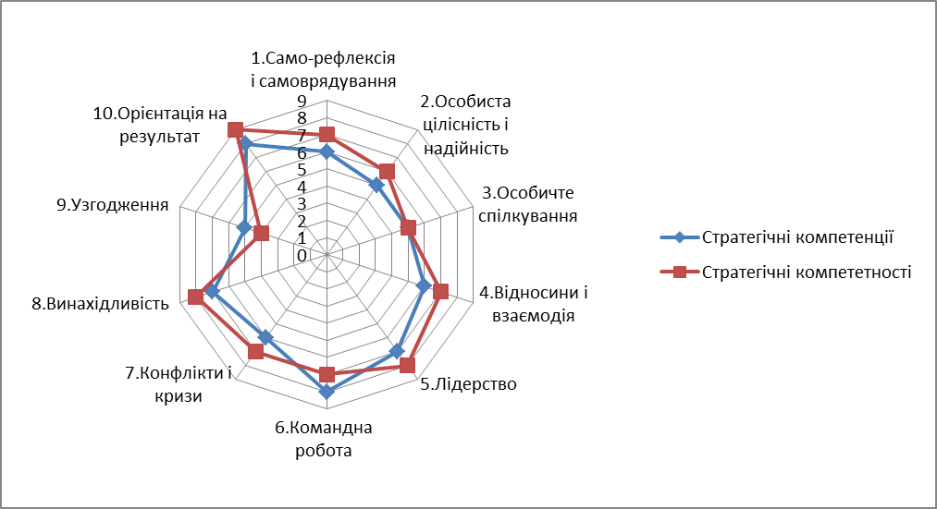
Рис. 3. Результати моделювання за групою «Поведінкових компетенцій»

Результати моделювання поведінки менеджеру проекту наведені на рис. 3. За результатами аналізу виділимо дві компетенції за якими менеджеру бракує компетентності. Це «Узгодження» та «Командна робота». В процесі розвитку компетентностей проектного менеджера ці компетенції повинні бути розвинені.
Перетин компетентності проектних менеджерів та компетенцій з управління проектом здійснюється на основі поведінкових компетенцій. Це формує структуру хромосоми, яка відображує створення продукту й результату проекту та процес управління проектом.
Що стосується «Технічних компетенцій», то порівняльна модель наведена на рис. 4.
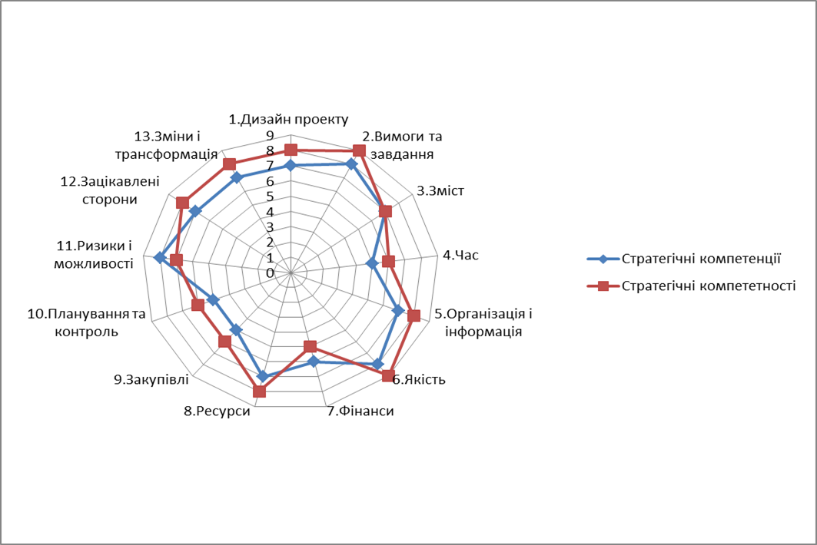
Рис. 4. Результати моделювання за групою «Технічні компетенції»

В цьому випадку (рис. 4) бачимо недостатній рівень компетентності проектного менеджера за компетенціями «Фінанси» та «Ризики та можливості». За результатами моделювання було прийнято рішення провести додаткове навчання проектної команди за цими компетенціями.

Висновки
В результаті проведеного дослідження були визначені інформаційна технологія оцінки компетентності проектних менеджерів, проаналізовані принципи оцінки та застосування цих принципів до розвитку систем управління проектами, програмами та портфелями проектів.
Досліджені патерни поведінки проектних менеджерів дозволяють не тільки оцінити рівень компетентності за моделлю IPMA ICB4, але й визначити слабкі місця за ключовими індикаторами компетенцій для формування подальшого розвитку проектного менеджера.
Застосування аналогій з фізіологічними та біологічними процесами розвитку компетенцій менеджерів проектів, дозволило визначити глибинні механізми формування професіоналізму проектних менеджерів.

ISSN Online: 2076-8184. Information Technologies and Learning Tools, 201_, Vol __, №_.

Список літератури
- Бушуєв С.Д., Молоканова В.М. Формалізація методу врахування ціннісних мемів у портфелях розвитку організацій та ИКТ – інструментів його реалізації. Інформаційні технології і засоби навчання, 2017, Том 62, №6. С.1-15.
- Bushuev S.D. Mechanisms for the convergence of project management methodologies. [Text] / S.D.Bushuyev, Bushuyeva NS, Neizvesnyy S.I. // Managing the development of complex systems. - 2012. - №11. - p. 5-13.
- Individual competence baseline for Project, Programme and Portfolio management (IPMA ICB). IPMA. Version 4.0. 431p.
- IPMA Organisational Competence Baseline (IPMA OCB). IPMA, 2013, 67p.
- Р. Талер. Новая поведенческая экономика. Почему люди нарушают правила традиционной экономики и как на этом заработать. – М.: Эксмо, 2017. – 368 с.
- Creative technologies of project and program management: [monograph] / [Bushuev SD, Bushueva NS, Babaev IA, Yakovenko VB. and etc.]. - K .: "Summit-Book", 2010. - 768 p.
- Eshbi U. Introduction into cybernetics, “Foreign literature”, M, 1959.428с.
- Bushuyev Sergey D., Wagner Reinhard F. IPMA Delta and IPMA Organisational Competence Baseline (OCB): New approaches in the field of project management maturity, International Journal of Managing Projects in Business, Vol. 7, 2014 Iss: 2, pp.302 – 310
- Bushuyev S.D. Development of innovation methods and models of project management on the basis of convergence [Text] / S.D. Bushuyev, M.S. Dorosh // Managing the development of complex systems. - 2015. - №23. - pp. 30-37.
- Кови С. 7 навыков высокоэффективных людей: Мощные инструменты развития личности / С. Кови. – М.: Альпина Бизнес букс, 2007. – 375 с.
- Bruce Alberts, Alexander Johnson, Julian Lewis, Martin Raff, Keith Roberts, Peter Walter. Molecular Biology of the Cell.—5. — Garland Science, 2008. — 1392 с.
- Modern problems of biochemistry. Research methods /Е.В. Barkovsky and others. Minsk: High School 2013. 491s.

УДК 65.012.32

Бушуев Сергей Дмитриевич
д. т. н., профессор, заведующий кафедрой управления проектами, ORCID: https://orcid.org/0000-0002-7815-8129
Киевский национальный университет строительства и архитектуры, Киев
SBushuyev@ukr.net

Бушуев Денис Антонович
к.т.н., доцент кафедры информационных технологий, ORCID: https://orcid.org/ 0000-0001-5340-5165
Киевский национальный университет строительства и архитектуры, Киев
BushuyevD@gmail.com

Бушуева Наталия Сергеевна
д.т.н., профессор кафедры управления проектами, ORCID: https://orcid.org/0000-0002-4969-7879
Киевский национальный университет строительства и архитектуры, Киев
natbush@ukr.net

Козырь Борис Юрьевич
к.т.н., доцент кафедры управления проектами, ORCID: https://orcid.org/0000-0003-3400-4571
Национальный университет кораблестроения, Николаев
boriskozyr@ukr.net

ИНФОРМАЦИОННЫЕ ТЕХНОЛОГИИ РАЗВИТИЯ КОМПЕТЕНЦИЙ ПО УПРАВЛЕНИЮ ПРОЕКТАМИ НА ОСНОВЕ ГЛОБАЛЬНЫХ ТРЕНДОВ

Аннотация. Глобальные процессы и их тренды происходящих в различных областях знаний с существенным ускорением влияют на развитие информационных технологий и компетенций управления проектами, программами и портфелями проектов. Целью статьи является исследование механизмов оценки компетенций проектных менеджеров для их развития на основе современных трендов и гибкой методологии Agile в управлении проектами при создании современных информационных технологий. Глобальные тренды, формирующие окружение проектов и программ связано с глобальным ускорением, дигитализацей, развитием блокчайн, облачных и туманных технологий, активным внедрением разумных SMART систем, переходом от «рациональной экономики» к «поведенческой экономики». Конвергенция этих трендов создает новую платформу по эффективности применения существующих методологий, систем знаний и компетентности проектных менеджеров. На основе конвергенции, интеграции и гармонизации методологий управления проектами и программами определено пошаговую методику исследований. Фундамент изменений окружения лежит в смене парадигм на гибкие модели жизненных циклов проектов Agile, принятия решений в условиях неопределенности на основе датамайнинг с переходом от рациональной системе принятия решений к иррациональной. В статье исследуются современные информационные модели, изменяющие системы компетенций менеджеров проектов, сближающие модели и методы принятия решений. При этом изменение компетенций, как действий или функций, которые должны выполнять менеджеры проектов влияет на модель компетентности и систему оценки, включая ключевые индикаторы компетентности (KCI). Приведена содержательная модель диагностики применение компетентностных моделей и методов управления проектами в цифровой и «поведенческой экономике» на основе гибких методологий управления. Определены некоторые ключевые индикаторы компетентности, которые применяются при оценке компетентности менеджеру проекта на основе его компетенций по работе в команде проекта. Исследованы паттерны поведения проектных менеджеров при создании продукта проекта и управлении проектами. Паттерны позволили авторам определить узкие места в применении Agile методологий управления проектами в условиях конвергенции трендовых информационных моделей и технологий. Приведен пример WEB сайта по управлению оценке компетентности менеджеров проектов по модели IPMA ICB4.

Ключевые слова: информационные системы, конвергенция, тренды, проект, компетентность, паттерн поведения, менеджер проекта.
УДК 65.012.32

Bushuyev Sergiy Dmytrovych
DSc, Professor, Head of Department of Project Management, https://orcid.org/0000-0002-7815-8129
Kyiv National University of Construction and Architecture, Kiev
SBushuyev@ukr.net

Bushuev Denis Antonovich
Ph.D., Associate Professor of the Department of Information Technology ORCID: https://orcid.org/0000-0001-5340-5165
Kyiv National University of Construction and Architecture, Kyiv
BushuyevD@gmail.com

Bushuyeva Natalia Sergiyvna
Dr.Sc, Professor of the Department of Project Management ORCID: https://orcid.org/0000-0002-4969-7879
Kyiv National University of Construction and Architecture, Kyiv
Natbush@ukr.net

Kozyr Boris Yuriyevich
Ph.D., Associate Professor of the Department of Project Management: https://orcid.org/0000-0003-3400-4571
National University of Shipbuilding named of adm. Makarov, Mykolayiv
boriskozyr@ukr.net

INFORMATION TECHNOLOGIES FOR DEVELOPMENT OF PROJECT MANAGEMENT COMPETENCES ON THE BASIS OF GLOBAL TRENDS

Abstract. Global processes and their trends taking place in various fields of knowledge with significant acceleration influence the development of information technologies, project, programs and project portfolios management competencies. The purpose of the article is to study the mechanisms for assessing the competencies of project managers for their development on the basis of modern trends and flexible Agile methodology in project management in the creation of modern information technologies. Global trends that shape the environment of projects and programs are associated with global acceleration, digitization, development of block chains, cloud and fog technologies, the active introduction of smart systems, the transition from "rational economy" to "behavioural economy". The convergence of these trends creates a new platform for the effectiveness of applying existing methodologies, knowledge systems and competence of project managers. On the basis of convergence, integration and harmonization of methodologies for project and program management, step-by-step research methodology has been identified. The foundation of the changing environment lies in changing the paradigms on flexible models of life cycles of Agile projects, making decisions in conditions of uncertainty on the basis of data mining from rational to irrational decision making. The article investigates modern information models that change the systems of competencies of project managers, approximate models and methods of decision-making. At the same time, the change of competencies as the actions or functions that project managers need to perform has an impact on the model of competence and assessment system, including Key Competency Indicators (KCIs). The content model of diagnostics of application of competency models and methods of project management in digital and "behavioural economy" on the basis of flexible methodologies is given. Some key indicators of competence are used which are used in assessing the competence of the project manager based on his competencies regarding the work of the project team. The patterns of behaviour of project managers during project creation and project management are explored. The patterns allowed authors to identify bottlenecks in applying Agile methodologies to project management in the context of the convergence of trend information models and technologies. An example of WEB site on managing the competence assessment of project managers by the IPMA model ICB4 is given.

Keywords: information systems, convergence, trends, project, competence, pattern of behaviour, project manager.
References
1. Bushuyev SD, Molokanova V.М. Formalization of the method of taking into account the value memes in the development portfolios of organizations and ICT - the tools for its implementation. Information Technologies and Learning Tools, 2017, Vol. 62, No. 6. P.1-15.
2. Bushuyev S.D. Mechanisms for the convergence of project management methodologies. [Text] / S.D.Bushuyev, Bushuyeva NS, Neizvesnyy S.I. // Managing the development of complex systems. - 2012. - №11. - p. 5-13.
3. Individual competence baseline for Project, Programme and Portfolio management (IPMA ICB). IPMA. Version 4.0. 431p.
4. IPMA Organisational Competence Baseline (IPMA OCB). IPMA, 2013, 67p.
5. R. Thaler. New behavioral economy. Why do people violate the rules of the traditional economy and how to earn money. - M .: Exmo, 2017. - 368 pp.
6. Creative technologies of project and program management: [monograph] / [Bushuev SD, Bushueva NS, Babaev IA, Yakovenko VB. and etc.]. - K .: "Summit-Book", 2010. - 768 p.
7. Eshbi U. Introduction into cybernetics, “Foreign literature”, M, 1959.428с.
8. Bushuyev Sergey D., Wagner Reinhard F. IPMA Delta and IPMA Organisational Competence Baseline (OCB): New approaches in the field of project management maturity, International Journal of Managing Projects in Business, Vol. 7, 2014 Iss: 2, pp.302 – 310
9. Bushuyev S.D. Development of innovation methods and models of project management on the basis of convergence [Text] / S.D. Bushuyev, M.S. Dorosh // Managing the development of complex systems. - 2015. - №23. - pp. 30-37.
10. Kovi S. 7 Skills of Highly Effective People: Powerful Personal Development Tools / S. Cowie. - M .: Alpina Business books, 2007. - 375 p.
11. Bruce Alberts, Alexander Johnson, Julian Lewis, Martin Raff, Keith Roberts, Peter Walter. Molecular Biology of the Cell.—5. — Garland Science, 2008. — 1392 с.
12. Modern problems of biochemistry. Research methods /Е.В. Barkovsky and others. Minsk: High School 2013. 491s.
S

